Консультация для родителей
Почему ребенок плохо говорит?

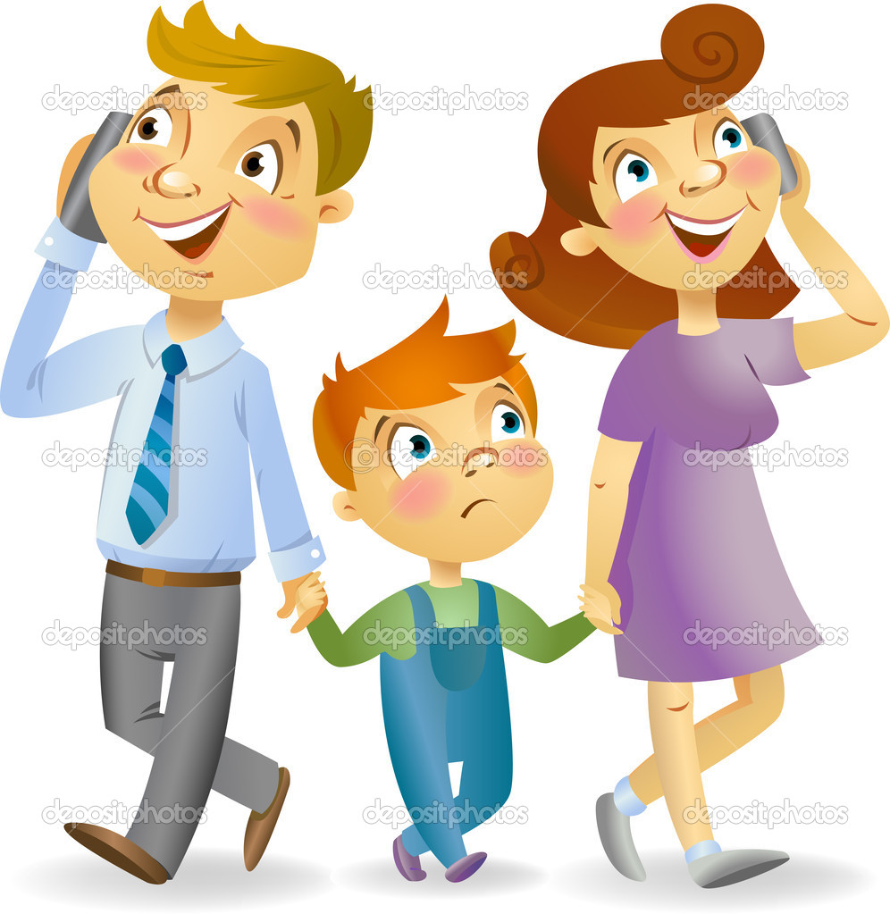

Несмотря на развитую систему образовательных и воспитательных учреждений (яслей, детских садов, школ, развивающих центров), которые несут воспитательную функцию, ответственность за всестороннее воспитание ребенка и подготовку его к жизни в обществе лежит в первую очередь на семье. Ведь именно родители являются первыми воспитателями и учителями малыша, они учат детей познавать окружающий мир, подражать взрослым, приобретать жизненный опыт, усваивать нормы поведения , общаться.
Поэтому, уважаемые родители обратите внимание на следующее:
- В первую очередь, разговаривая с ребенком постоянно обращайте внимание на собственную речь: она должна быть четкой и внятной. Разговаривайте всегда спокойным тоном. Не забывайте, что ребенок в первую очередь учится говорить у вас, поэтому следите за своей речью, за её правильностью.
- Во – вторых, как можно чаще общайтесь с ребенком. И если вы заметили, что у ребенка возникают проблемы с речью, не бойтесь обратиться к специалистам (логопеду, психологу, невропатологу, психиатру).
Овладение правильным произношением речевых звуков является одним из очень важных звеньев становления речи у ребёнка. Мы, воспитатели группы раннего возраста, в последнее время замечаем рост речевой патологии у детей. Причины этого следует искать и в ухудшающейся экологии, и в осложнениях при беременности и родах, и в том, что не все родители уделяют должное внимание речевому развитию ребёнка. К возникновению серьёзной речевой патологии способны привести различные неблагоприятные воздействия на плод во время беременности. Такие, как генетические дефекты, действие вирусов, радиации, электромагнитных полей, интоксикации, приём лекарственных препаратов, токсикозы. И тяжесть речевой патологии во многом зависит от срока, на котором произошло поражение мозга плода. Наиболее тяжёлые поражения мозга ребёнка возникает на 3-м месяце беременности. Большое значение придаётся факту, употребления алкоголя и никотина, в результате чего дети рождаются с недостаточной массой тела и отставанием в физическом и психическом развитии в дальнейшем.
«Как я могу помочь своему ребёнку?»
Если ребёнок не начал говорить в 2 года, необходимо обратиться к специалистам: неврологу, логопеду, детскому психологу. Чем раньше родители начнут «бить тревогу», тем скорее специалисты смогут выявить причину и начать оказывать квалифицированную помощь.
Невролог может направить ребёнка на различные исследования. Такие как:
• электроэнцефалография, где выявляется степень зрелости мозга, диффузные нарушения, внутричерепное давление.
• Допплерография головного мозга, которая позволяет определить скорость и объём кровотока в сосудах шеи, головного мозга, а также оценить степень влияния родовых повреждений позвоночника, костей черепа, головного и спинного мозга на состояние нервной системы ребёнка, его психическое развитие.
• Электромиография помогает определить снижение или повышение мышечного тонуса. Невролог также может назначить и медикаментозное лечение, как правило, курсами. Отказываться от этого не стоит, т.к. чем раньше выявлена проблема, тем быстрее ее можно решить.
«Какой дефект у моего ребёнка?»
- При отсутствии речи у ребёнка в 2года невролог ставит ЗРР (задержка речевого развития). ЗРР характеризуется более медленными темпами по усвоению с нормой темпами усвоения родного языка. Причинами ЗРР могут быть: недоразвитие слухового, зрительного, тактильного восприятия; наследственность; болезненность; также отсутствие условий для развития речи детей.
Следует знать и помнить, что самый активный период в развитии речи ребёнка выпадает на первые три года жизни. Часто в более поздние сроки навёрстывать упущенное в полной мере не удаётся. Поэтому только своевременное обращение к специалистам поможет выявить причину и начать занятия с логопедом и психологом.
Один из самых частых сейчас диагнозов – ОНР. ОНР (общее недоразвитие речи) – это сложные речевые расстройства, при которых у детей нарушено формирование всех компонентов речи, касающихся и звуковой, и смысловой сторон речи при нормальном слухе и интеллекте.
В последнее время увеличивается количество детей с полным отсутствием речи в 2г., и в 3 г. Таким детям ставится диагноз «алалия».
Алалия – это отсутствие или недоразвитие речи вследствие органического поражения коры головного мозга во внутриутробном или раннем развитии ребёнка. Для алалии характерны позднее развитие речи, медленное накопление словаря, нарушение слоговой структуры слова, запоздалое формирование фразовой речи с ярко выраженными аграмматизмами, недостаточное или полное отсутствие коммуникативной функции.
Наши советы
- Чаще читайте ребенку. Чтение на ночь играет важную роль в развитии речи ребенка, он усваивает новые слова, обороты, развивает слух. И помните, что ваше произношение должно быть четким и ясным, выразительным и обязательно обсуждайте прочитанное.
- Замечая грамматические ошибки в речи ваших детей исправляйте их.
- Большое внимание уделяйте развитию у детей умения сравнивать, обобщать, противопоставлять. В этом вам поможет игра , так как игра сильное, но ненавязчивое педагогическое средство, ведь ребенок чувствует себя во время игры раскованно и свободно.
- Используйте игры, направленные на развитие речевой активности:
«Кто как говорит?» «Повторяй за мной». Игра проходит гораздо интереснее, если вместе с детьми в ней участвуют взрослые.
- Одними из игр, направленных на развитие речи ребенка, являются словообразования уменьшительно-ласкательных форм существительных. Вариантов этих игр может быть множество.
Игра «Предметы»
Попробуйте называть ласково любые предметы, которые вы видите в доме. Используя мяч, мама называет большой предмет, ребенок, возвращая его – маленький.
Например:
Карандаш – карандашик Мяч – мячик Стол – столик Книга – книжечка.

